Presseinformation

66 Meter Teleskopausleger: Auto-Klug entscheidet sich für Liebherr LTM 1150-5.3

⸺

Alfred Klug GmbH & Co. KG erweitert Kranflotte mit Liebherr LTM 1150-5.3

150-Tonner schließt Lücke in Kranpalette

LTM 1150-5.3 punktet mit einem der längsten Ausleger seiner Kranklasse

Das Familienunternehmen Alfred Klug GmbH & Co. KG erweitert seine Kranpalette mit einem Liebherr-Mobilkran LTM 1150-5.3. Der 150-Tonner ersetzt einen 120-Tonnen-Kran im Fuhrpark. Ein wichtiges Entscheidungskriterium war der 66 Meter lange Teleskopausleger, einer der längsten dieser Kranklasse. Des Weiteren punktet der Kran durch starke Traglasten mit 9 Tonnen Grundballast, die er bei 12 Tonnen Achslast auf öffentlichen Straßen mitführt. Neben der Zuverlässigkeit von Liebherr waren die variable Abstützung VarioBase®, die Bedienfreundlichkeit sowie der gute und schnelle Service Faktoren, die die Wahl auf einen Liebherr-Kran fallen ließen.

Ehingen (Donau) (Deutschland), 31. Januar 2022 – Die Alfred Klug GmbH & Co. KG erweitert ihre Kranpalette durch einen LTM 1150-5.3. Er ist für den Standort in Zwickau vorgesehen. Dort schließt der 150-Tonner die Lücke zwischen dem 130- und 200-Tonner in der Kranpalette des Unternehmens und ist gleichzeitig auch der größte Kran am Standort. Die Haupteinsatzgebiete des Krans werden Sendemastmontagen, Betonmontagen sowie Trafoumschlag sein.

Werner Glück, Inhaber und Geschäftsführer der Alfred Klug GmbH & Co.KG, berichtet: „Der 66 Meter lange Ausleger des LTM 1150-5.3 war für uns ein wichtiges Entscheidungskriterium.“ Neben den Stärken im technischen Bereich waren noch weitere Vorzüge für die Wahl eines Liebherr-Krans wichtig: „Liebherr punktet zusätzlich mit Bedienfreundlichkeit, Zuverlässigkeit sowie einer guten und schnellen Verfügbarkeit bezüglich des Service und den Ersatzteilen“, so Glück. Ein weiterer Faktor war die variable Abstützbasis VarioBase®. Sie ermöglicht selbst unter erschwerten Bedingungen, wie beispielsweise beengten Arbeitsbereichen, sichere und flexible Kraneinsätze. Durch die einfache Bedienung und für die individuelle Situation berechneten Traglasten wird die Sicherheit erhöht, was den Kranfahrer entlastet und die Effizienz steigert.

Auto-Klug ersetzt mit diesem Kran einen 120-Tonner. Im Jahr 1939 entstand das Unternehmen aus einer Autoverwertung. Mittlerweile erstreckt sich die Größe des Familienunternehmens mit Hauptsitz in Hof über acht Standorte in vier Bundesländern.

Über die Liebherr-Werk Ehingen GmbH

Die Liebherr-Werk Ehingen GmbH ist einer der führenden Hersteller von Mobil- und Raupenkranen. Die Palette der Mobilkrane reicht vom 2-achsigen 35 Tonnen-Kran bis zum Schwerlastkran mit 1.200 Tonnen Traglast und 9-achsigem Fahrgestell. Die Gittermastkrane auf Mobil- oder Raupenfahrwerken erreichen Traglasten bis 3.000 Tonnen. Mit universellen Auslegersystemen und umfangreicher Zusatzausrüstung sind sie auf den Baustellen in der ganzen Welt im Einsatz. 3.500 Mitarbeiter sind am Standort in Ehingen beschäftigt. Ein umfassender, weltweiter Service garantiert eine hohe Verfügbarkeit der Mobil- und Raupenkrane. Im Jahr 2020 wurde ein Umsatz von 2,03 Milliarden Euro im Ehinger Liebherr-Werk erwirtschaftet.

Über die Firmengruppe Liebherr

Die Firmengruppe Liebherr ist ein familiengeführtes Technologieunternehmen mit breit diversifiziertem Produktprogramm. Das Unternehmen zählt zu den größten Baumaschinenherstellern der Welt. Es bietet aber auch auf vielen anderen Gebieten hochwertige, nutzenorientierte Produkte und Dienstleistungen an. Die Firmengruppe umfasst heute über 140 Gesellschaften auf allen Kontinenten. In 2020 beschäftigte sie rund 48.000 Mitarbeiterinnen und Mitarbeiter und erwirtschaftete einen konsolidierten Gesamtumsatz von über 10,3 Milliarden Euro. Gegründet wurde Liebherr im Jahr 1949 im süddeutschen Kirchdorf an der Iller. Seither verfolgen die Mitarbeitenden das Ziel, ihre Kunden mit anspruchsvollen Lösungen zu überzeugen und zum technologischen Fortschritt beizutragen.

**Bild:**

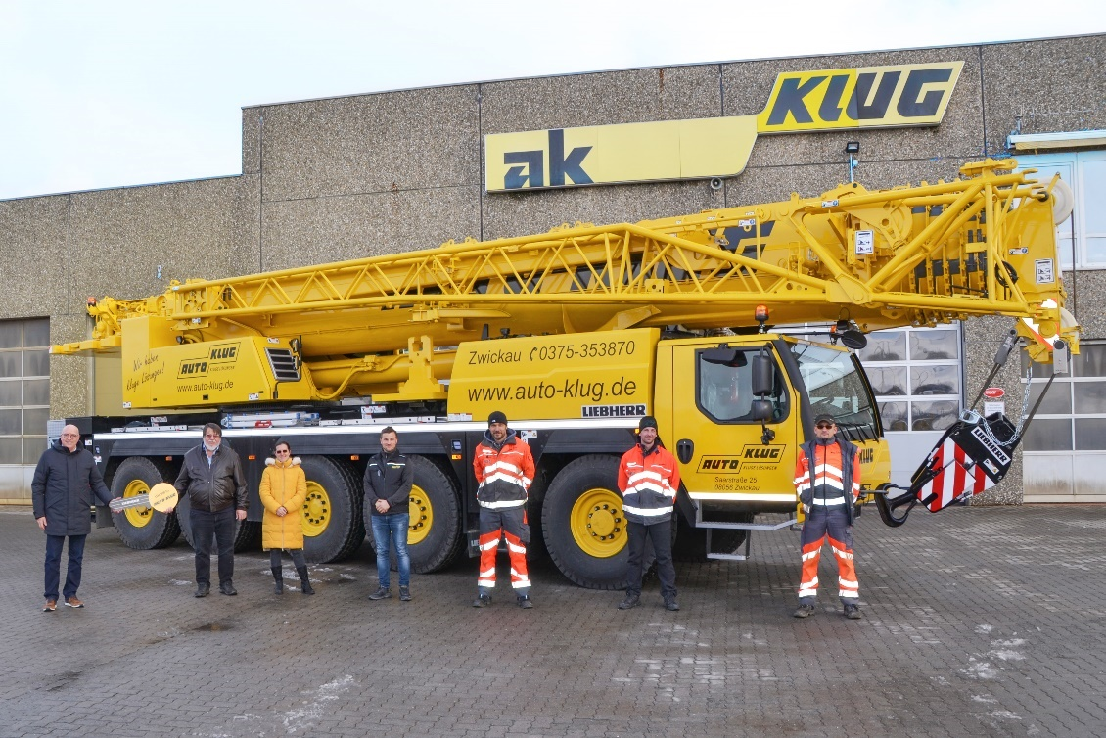

liebherr-ltm1150-5-3-klug.jpg  
Das Team von Auto-Klug in Zwickau übernimmt einen neuen Liebherr-Mobilkran LTM 1150-5.3. Die lokal geltenden Corona-Vorgaben wurden eingehalten.

**Ansprechpartner**

Wolfgang Beringer  
Marketing and Communication  
Telefon: +49 7391/502 - 3663  
E-Mail: wolfgang.beringer@liebherr.com

**Veröffentlicht von**

Liebherr-Werk Ehingen GmbH   
Ehingen (Donau) / Deutschland  
www.liebherr.com